Памятка родителям при первичном патронаже педиатра

Будьте внимательны к своим детям! Не оставляйте детей без присмотра,
не доверяйте малознакомым людям!
- После кормления подержите ребенка вертикально, до отхождения, попавшего в желудок во время кормления ребёнка, воздуха.  - Укладывайте спать ребенка в его личную кроватку. В идеале кровать мамы должна быть рядом.  - Между планками боковых стенок кроватки должно быть расстояние до 6 — 7 см. Это исключит риск вставить между ними голову и застрять там. |  |  |  |  | 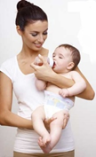
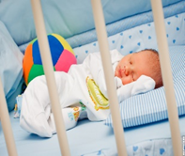 | - Высота бортиков кроватки должна быть не менее 50 см. Не оставляйте одного малыша на диване, пеленальном столе. Это защитит вашего младенца падений.  - Не укладывайте младенца на перины или большие пуховые подушки. Если они малышу закроют рот или нос, то он может задохнуться.
- Для защиты малыша от кровососущих используйте балдахин из легко проветриваемых материалов.  - В колясочной корзине должен находиться только ребенок. Любые лишние вещи рекомендуется убрать.  - Никогда не оставляйте коляску под окнами и балконами. |  |  |  | 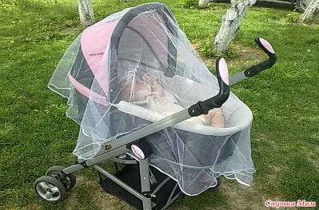
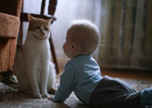 | - При перевозке в лифте ребенка в коляске: возьмите его на руки, войдите в кабину, а потом ввезите коляску. При выходе сначала вывезите коляску, а затем выходите сами с ребенком на руках.  - Контролируйте общение ребенка с домашними животными. При этом питомцы не должны забираться в коляску даже тогда, когда в ней нет ребенка.
- В ранцы для малышей, еще называемые «Кенгуру», до 6-ти месячного возраста усаживать ребёнка запрещено.
- Если вы используете «слинги» или их аналоги то обязательно делайте остановки и кладите малыша на свои коленки, чтобы он мог отдохнуть.
- В прыгунках и ходунках малыш должен быть не просто вдалеке от опасных мест, особенно лестницы, но и всегда под присмотром взрослых.
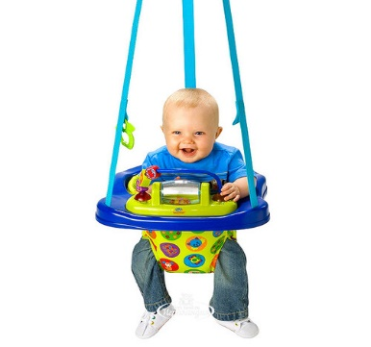 |  | - Высота этих тренажёров должна быть отрегулирована правильно – ребенок должен становится на пол всей стопой, а ноги должны немного сгибаться в коленях и тазобедренных суставах. При этом в прыгунках ребенок должен находится обязательно в обуви, жестко фиксирующей его голеностопные суставы  - Проверяйте сертификаты на все предметы и вещи, приобретаемые ребёнку.  - Покупайте игрушки, которые можно стирать или мыть;
- Игрушки должны быть больших размеров, не позволяющих поместить их в нос, ухо, поперхнуться при попадании в рот. Они не должно иметь магниты, острых краёв и частей, которые можно легко оторвать. |  |  | 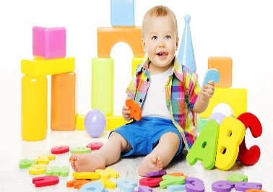

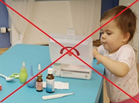 |  |  |  | - Все лекарства, алкогольные напитки, любые моющие и чистящие средства, пестициды и т.п. должны находится в недоступном для вашего малыша месте.
- Пользуйтесь защитными заглушками для ручек газовых плит.  - Пользуйтесь защитными заглушками для розеток. |  |  |  |  |  |  |  | 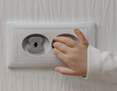
- При использовании вами бытовой техники (мясорубки, миксеры, соковыжималки и пр.) не допускайте малыша на близкое расстояние во избежание травм от движущихся механизмов.
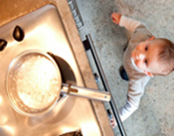 |  |  | - Не оставляйте на полу, столе, в других местах, доступных для детей, емкости с кипятком, большие не закрытые емкости с жидким содержимым (водой, вареньем и пр.).
- Во время приготовления пищи не допускайте свободное перемещение ребенка в кухонном помещении, а при наличии электроплиты и некоторое время после.
- Не оставляйте на столе тяжелые предметы (вазы, магнитофоны и пр.), если стол покрыт скатертью.
- Не оставляйте одного малыша во время купания дома, в бассейнах и открытых водоемах.
- При подготовке к купанию холодная вода разбавляется горячей, а не наоборот.
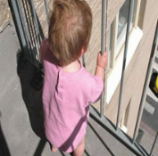 |  | - В помещении, где есть малыш, не оставляйте открытыми окна.  - Не оставляйте одного малыша на балконе, если решетка балконного ограждения редкая.
- Пользуйтесь фиксаторами дверей, шкафов, окон, блокаторами острых углов.  - Для профилактики травм конечностей ребенка пользуйтесь ограничителями для дверей. |  |  |  |  | 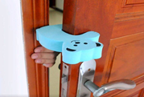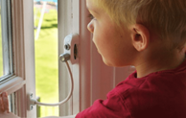
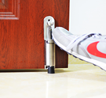 | - Соблюдайте инструкцию по эксплуатации крупногабаритных предметов и при необходимости фиксируйте их стационарно.  - В машинах пользуйтесь автомобильными креслами для детей, не оставляйте ребенка в машине без присмотра.  - В доступной форме обучайте ребенка профилактике травматизма.
- Начиная с первых дней жизни, ребёнка необходимо вакцинировать от управляемых инфекций, внесенных в календарь профилактических прививок Российской Федерации. В родильном доме вводят вакцину против гепатита В и против туберкулёза. В течение первого года жизни ребёнку вводят, вакцины от коклюша, дифтерии, столбняка, полиомиелита, гемофильной, пневмококковой инфекции, от кори, краснухи, эпидемического паротита. Вакцинация нужна, чтобы защитить ребенка от опасных заболеваний, которые могут стать причиной тяжелых осложнений, инвалидности или даже смерти. |  |  |  |  |  | 